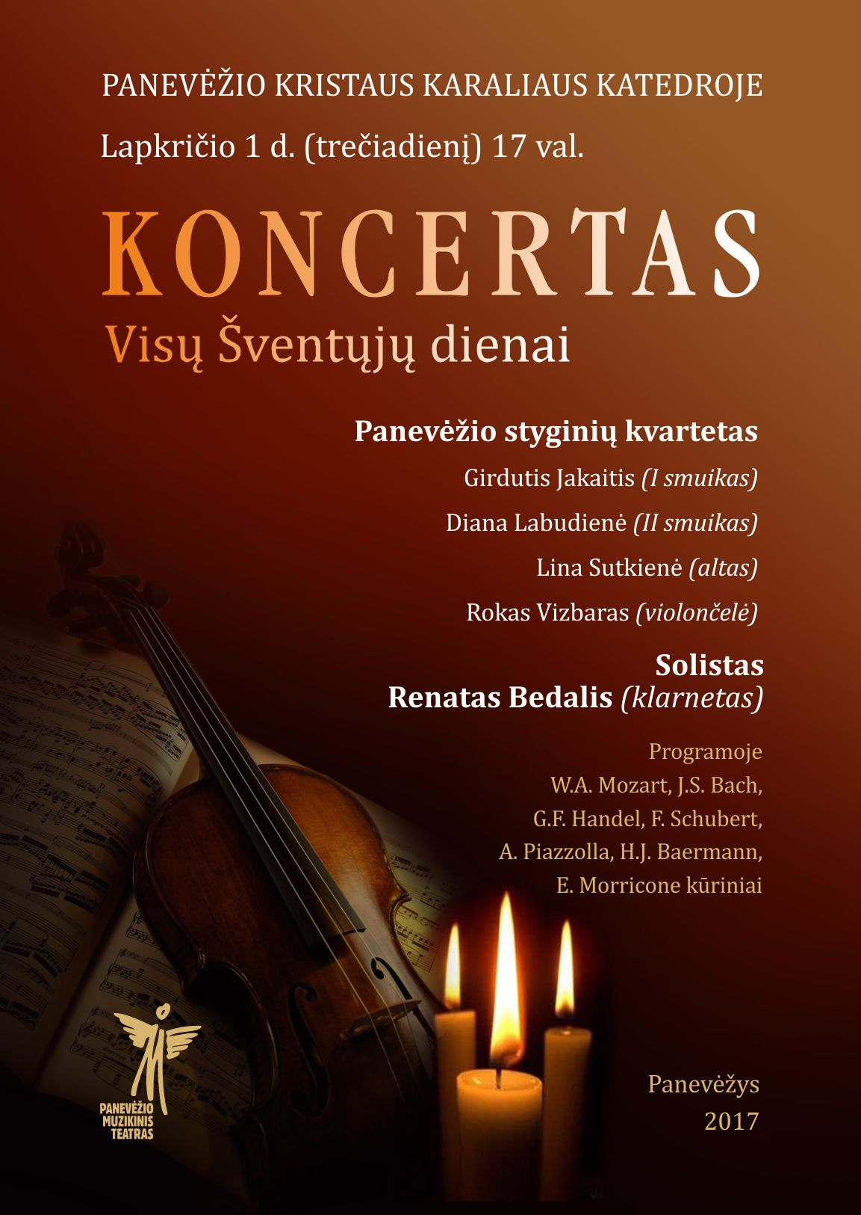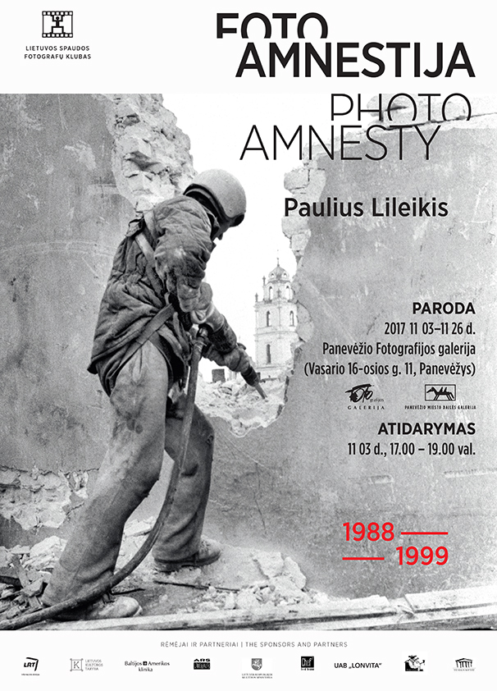
KULTŪROS RENGINIAI PANEVĖŽIO MIESTE
Spalio 27–lapkričio 12 d.
R E N G I N I A I
Spalio 27 d. | Bendruomenių rūmuose | 18 val. |  | Helovyno diskoteka moksleiviams su DJ CandyMan  Bilieto kaina 2 Eur
Spalio 30 d. | G. Petkevičaitės-Bitės viešojoje bibliotekoje | 17 val. |  | JUOZUI MILTINIUI – 110  J. Miltinis skulptoriaus A. Vytėno vaizduotėje  Iki šiol nedemonstruotos vaizdo medžiagos apie Maestro peržiūra-pokalbis
Lapkričio 8 d. | Pokylių namuose „Vasaris“ | 19 val. |  | Mažųjų Aukštaitijos vyninių kūriniai  Išskirtinis Aukštaitijos vyndarių Gintaro Sino, Raimondo Nagelės ir Anykščių senosios vyninės produkcijos degustacija su Gintaru Kerbedžiu  Bilieto kaina 15 Eur
Lapkričio 9 d. | Šiaurinėje bibliotekoje | 11 val. |  | Susitikimas su knygos „Laimė yra lapė“ kūrėjomis – rašytoja Evelina Daciūte ir dailininke Aušra Kiudulaite
Lapkričio 9 d. | Dailės galerijoje | 14 val.  15 val. |  | Doc. dr. Remigijaus Venckaus paskaitos  „Šiuolaikinių medijų menas“  „Netradicinės kūrybos formos ir erdvės“
Lapkričio 10 d. | Parko bibliotekoje | 15 val. |  | Viliaus Masilionio poezijos knygos „Gyvenimo žuvis“ pristatymas  Dalyvauja Ž. Anilionio vadovaujamas ansamblis „Pušelė“
Lapkričio 10 d. | Dailės galerijoje | 16 val. |  | Projektas „Šimtmetis su gėle“  Doc. Dr. Remigijaus Venckaus paskaita „Gėlės vaizdavimas ir interpretavimas vizualinėje kūryboje“
R E N G I N I A I L A U K E
Spalio 31 d. | Miesto gatvėmis ir Laisvės a. | 10.30-12 val. |  | Nuolatinės privalomosios pradinės karo tarnybos karių priesaikos ceremonija
Spalio mėn. (trečiadieniais –sekmadieniais) | Laisvės a. | 11-18.30 val. |  | Pasakų traukinukas
K O N C E R T A I
Lapkričio 1 d. | Kristaus Karaliaus katedroje | 17 val. |  | Visų šventųjų dienos koncertas  Panevėžio styginių kvartetas
Lapkričio 4 d. | Muzikiniame teatre | 18 val. |  | L. Nazarenko naujos plokštelės pristatymas  Bilieto kaina 8, 10, 12 Eur
Lapkričio 6 d. | Muzikos mokykloje | 18 val. |  | Astor Piazzolos tango iš Buenos Airių  Nemokamai
Lapkričio 9 d. | Bendruomenių rūmuose | 18 val. |  | Grupės „El Fuego“ koncertas „Apie meilę...“  Bilieto kaina 10, 12 Eur
Lapkričio 9 d. | Muzikiniame teatre | 18 val. |  | Ovidijaus Vyšniausko koncertas. Gražiausios dainos  Bilieto kaina 12, 15 Eur
Lapkričio 11 d. | Bendruomenių rūmuose | 14 val. |  | Mėgėjų meną populiarinančių renginių ciklas „Kultūrnešio dienos“ Respublikinė chorų šventė „Amžina daina“  Bilieto kaina 1 Eur
Lapkričio 11 d. | Muzikiniame teatre | 18 val. |  | Laimos Česlauskaitės rečitalis „Tokia esu“ su Panevėžio muzikinio teatro orkestru  Bilieto kaina 10 Eur
S P E K T A K L I A I
Spalio 27, 28 d. | J. Miltinio dramos teatre | 18 val. |  | Premjera. „Menas“,  rež. M. Bareikytė  Bilieto kaina 7, 9 Eur
Spalio 28 d. | Teatre „Menas“ | 17 val. |  | „37 atvirukai“,  rež. B. Tseriadiani  Bilieto kaina 5, 6 Eur
Spalio 29 d. | J. Miltinio dramos teatre | 18 val. |  | „Visada tavo. Ana Frank“,  rež. V. Jevsejevas  Bilieto kaina 7, 9 Eur
Spalio 30 d. | Bendruomenių rūmuose | 18 val. |  | „Striptizo ereliai“,  rež. A. Jakubikas  Bilieto kaina 10,50-16 Eur
Spalio 31 d. | J. Miltinio dramos teatre | 18 val. |  | „Du vyrai geriau“,  rež. B. Latėnas  Bilieto kaina 12-16 Eur
Lapkričio 3 d. | J. Miltinio dramos teatre | 18 val. |  | „Chanuma“,  rež. A. Enukidzė  Bilieto kaina 8, 10 Eur
Lapkričio 4 d. | Lėlių vežimo teatre | 12 val. |  | „Trys lokiai“,  rež. A. Markuckis  Bilieto kaina 3 Eur
Lapkričio 4 d. | J. Miltinio dramos teatre | 18 val. |  | „Vyras spąstuose“,  rež. D. Kazlauskas  Bilieto kaina 8, 10 Eur
Lapkričio 5 d. | Lėlių vežimo teatre | 12 val. |  | „Mažojo automobiliuko nuotykiai“,  rež. T. Titarov  Bilieto kaina 3 Eur
Lapkričio 5 d. | J. Miltinio dramos teatre | 12 val. |  | „Pifo nuotykiai“,  rež. R. Urvinis  Bilieto kaina 5, 6 Eur
Lapkričio 5 d. | J. Miltinio dramos teatre | 18 val. |  | „Moterims ir jų vyrams“,  rež. L. Kondrotaitė  Bilieto kaina 8 Eur
Lapkričio 7 d. | J. Miltinio dramos teatre | 18 val. |  | Improvizacijos teatras „Kitas kampas“  Improvizacijos kovos  Bilieto kaina 8-16 Eur
Lapkričio 8 d. | J. Miltinio dramos teatre | 12 val. |  | Alytaus teatras  „Ežiukas rūke“,  rež. A. Kavaliauskaitė  Bilieto kaina Eur
Lapkričio 8 d. | J. Miltinio dramos teatre | 18 val. |  | Alytaus teatras  „Sudie, pone Lorencai“,  rež. A. Lebeliūnas  Bilieto kaina 10 Eur
Lapkričio 8 d. | Bendruomenių rūmuose | 18 val. |  | Flamenko šokio teatras „Sandra Domingo“  Šokio spektaklis „Madam“  Bilieto kaina 8 Eur
Lapkričio 11 d. | Lėlių vežimo teatre | 12 val. |  | „Skruzdėlė atsiskyrėlė,  rež. A. Markuckis  Bilieto kaina 3 Eur
Lapkričio 11 d. | Teatre „Menas“ | 12 val. |  | Premjera  „Mikė Pūkuotukas“,  rež. R. Teresas  Bilieto kaina 3 Eur
Lapkričio 11 d. | J. Miltinio dramos teatre | 18 val. |  | Premjera. „Menas“,  rež. M. Bareikytė  Bilieto kaina 7, 9 Eur
Lapkričio 12 d. | Lėlių vežimo teatre | 12 val. |  | „Skruzdėlė atsiskyrėlė“,  rež. A. Markuckis  Bilieto kaina 3 Eur
Lapkričio 12 d. | Teatre „Menas“ | 12 val. |  | Premjera  „Mikė Pūkuotukas“,  rež. R. Teresas  Bilieto kaina 3 Eur
Lapkričio 12 d. | Bendruomenių rūmuose | 13 val. |  | VII respublikinis mėgėjų teatrų festivalis „Šiaudinė skrybėlė“  Visagino kultūros namų teatras  „Čiau“,  rež. B. Davidovičė  Bilieto kaina 3 Eur
Lapkričio 12 d. | Bendruomenių rūmuose | 14.30 val. |  | VII respublikinis mėgėjų teatrų festivalis „Šiaudinė skrybėlė“  Rokiškio kultūros centro liaudies teatras  „Varnalėšos“,  rež. E. Daugnora  Bilieto kaina 3 Eur
Lapkričio 12 d. | Bendruomenių rūmuose | 18 val. |  | „Domino“ teatras  „Diena be melo“,  rež. K. Smoriginas  Bilieto kaina 10,50, 13, 16 Eur
Lapkričio 12 d. | J. Miltinio dramos teatre | 18 val. |  | „Saša, išnešk šiukšles“,  rež. O Mickevičiūtė  Bilieto kaina 10 Eur
K I N A S
Kino centro „Garsas“ didžiojoje salėje
Bilieto kaina – 4 Eur
Moksleiviams, studentams, pensininkams ir neįgaliesiems – 3 Eur
Spalio 31 d. | 21 val. | HELOVYNO KINO NAKTIS  MOTINA! (JAV, siaubo, mistinė drama, 2017, 2:01, N-16)  PJŪKLAS 8 (JAV, siaubo, trileris, 2017, 1:31, N-16)  Už abu filmus tik 6 Eur
Spalio 27 d.  Spalio 28 d.  Spalio 29 d.  Spalio 30 d.  Spalio 31 d.  Lapkričio 1 d.  Lapkričio 2 d. | 21.30 val.  20 val.  20 val.  19.50 val.  19.10 val.  20 val.  19.50 val. | PREMJERA!  TRYS MILIJONAI*  (Lietuva, komedija, 2017, 1:30, N-13)
Spalio 28 d.  Spalio 29 d.  Spalio 30 d.  Spalio 31 d.  Lapkričio 1 d.  Lapkričio 2 d. | 11.45 val.  11.45 val.  15.40 val.  15.15 val.  14.20 val.  15.30 val. | PREMJERA!  MONSTRŲ ŠEIMYNĖLĖ  (Vokietija, animacinis, 2017, 1:36, V, įgarsintas)
Spalio 31 d.  Lapkričio 1 d. | 17.15 val.  16.10 val. | PREMJERA!  50 PAVASARIŲ  (Prancūzija, komedija, drama, 2017, 1:29, N-13)
Spalio 28 d.  Spalio 29 d.  Lapkričio 1 d. | 13.40 val.  13.40 val.  17.50 val. | PREMJERA!  MATILDA  (Rusija, biografinis, drama, istorinis, 2017, 1:55, N-13)
Spalio 30 d.  Lapkričio 1 d.  Lapkričio 2 d. | 17.30 val.  21.40 val.  17.30 val. | PREMJERA!  MOTINA!  (JAV, siaubo, mistinė drama, 2017, 2:01, N-16)
Spalio 28 d.  Spalio 29 d.  Spalio 30 d.  Lapkričio 2 d. | 21.40 val.  21.40 val.  21.40 val.  21.40 val. | PREMJERA!  PJŪKLAS 8  (JAV, siaubo, trileris, 2017, 1:31, N-16)
Spalio 31 d.  Lapkričio 1 d.  Lapkričio 2 d. | 13.30 val.  12.40 val.  13.40 val. | PREMJERA!  DIDŽIAPĖDŽIO VAIKIS  (Prancūzija, Belgija, animacinis, komedija, 2017, 1:27, V)
Mažojoje salėje
Bilieto kaina – 3 Eur
Moksleiviams, studentams, pensininkams ir neįgaliesiems – 2,50 Eur
Spalio 27 d.  Spalio 28 d.  Spalio 29 d.  Spalio 30 d.  Spalio 31 d.  Lapkričio 1 d.  Lapkričio 2 d. | 19.30 val.  16.30 val.  16.15 val.  16.30 val.  21.30 val.  16.30 val.  17.15 val. | TRYS MILIJONAI*  (Lietuva, komedija, 2017, 1:30, N-13)
Spalio 27 d.  Spalio 28 d.  Spalio 29 d. | 17.40 val.  18.40 val.  20.40 val. | PREMJERA!  50 PAVASARIŲ  (Prancūzija, komedija, drama, 2017, 1:29, N-13)
PASKUTINIAI SEANSAI
Bilieto kaina tik 2 Eur
Spalio 28 d.  Spalio 29 d.  Spalio 31 d.  Lapkričio 1 d. | 12 val.  12 val.  15.40 val.  13 val. | NAKI IŠ MONSTRŲ SALOS  (Japonija, animacija, 2012, 1:27, V)
Spalio 27 d.  Spalio 28 d.  Spalio 29 d.  Spalio 30 d.  Spalio 31 d.  Lapkričio 1 d.  Lapkričio 2 d. | 21.15 val.  20.40 val.  20.40 val.  20.40 val.  19.40 val.  20.40 val.  21.20 val. | KAIP SUSIGRĄŽINTI JĄ PER 7 DIENAS  (Lietuva, romantinė komedija, 2017, 1:30, N-13)
Lapkričio 1 d.  Lapkričio 2 d. | 14.40 val.  15.20 val. | KAIMYNĖ ŠNIPĖ  (Danija, animacija, detektyvinis, 2017, 1:15, V)
Spalio 29 d.  Spalio 31 d.  Lapkričio 2 d. | 18.20 val.  17.30 val.  19.10 val. | TOKS GYVENIMAS!/C‘EST LA VIE!  (Prancūzija, komedija, 2017, 1:55, N-13)
Spalio 30 d.  Lapkričio 1 d. | 21.15 val.  18.30 val. | ŠVENTASIS  (Lietuva, drama, 2016, 1:36, N-13)
XI TARPTAUTINIS ŽMOGAUS TEISIŲ DOKUMENTINIŲ FILMŲ FESTIVALIS „NEPATOGUS KINAS“
Kiekvienas žiūrovas nusprendžia pats, kiek filmas vertas. „Nepatogaus kino“ bilietas – nuo 1 ct.
Spalio 27 d. | 18 val. | AMŽINAI TYRI  (Izraelis, Jungtinė Karalystė, Airija, Norvegija, 2016, 1:26, N-13)
Spalio 27 d. | 19.45 val. | BROLIS JAKOBAS  (Vokietija, 2016, 1:32, N-13)
Spalio 28 d. | 14 val. | DINGĘS ATVAIZDAS  (Kambodža, Prancūzija, 2013 , 1:32, V)
Spalio 28 d. | 16 val. | SUAUGĖLIAI  (Čilė, Nyderlandai, Prancūzija, 2016, 1:22, V)
Spalio 28 d. | 18 val. | PASKUTINIS ŽMOGUS ALEPE  (Danija, Sirija, 2017, 1:44, N-16)
Spalio 29 d. | 14 val. | PABĖGĖLIO UŽRAŠAI: SERBISTANAS  (Serbija, 2015, 1:34, V)
Spalio 29 d. | 16 val. | ŽINAU, KAD TU TEN  (Belgija, 2017, 1:32, V)
Spalio 29 d. | 18 val. | LEDO IR NIKELIO MĖNULIS  (Kanada, 2017, 1:50, V)
N A U J O S P A R O D O S
Nuo lapkričio 3 d. | Fotografijos galerijoje | Pauliaus Lileikio fotografijų paroda „Fotoamnestija 1988-1999“  Atidarymas 3 d. 17 val.
Nuo lapkričio 8 d. | Dailės galerijoje | Valentino Pečinino fotografijų paroda „Stačiatikių tikėjimo portretas“  Atidarymas 8 d. 17 val.
Nuo lapkričio 6 d. | Šiaurinėje bibliotekoje | M. Rimkevičaitės paslaugų ir verslo mokyklos floristo specialybės moksleivių darbų paroda
Nuo lapkričio 6 d. | Vaikų bibliotekoje „Šaltinėlis“ | Fotomenininkės Metanojos Žilėnaitės darbų paroda „Įkaitas“ (aktoriui A. Kėleriui – 60)
Nuo lapkričio 6 d. | Parko bibliotekoje | Daivos Kazlauskienės batikos paroda „Kalėdinė nuotaika“
U Ž I M T U M A S, E D U K A C I J A
Spalio 31 d. | Vaikų užimtumo centre „Linksmieji delniukai“ | 18 val. | Šiurpuliukų pasakų kūrybinės dirbtuvės su rašytoja Neringa Tik  5-10 metų vaikams  Bilieto kaina 4 Eur
Lapkričio 9 d. | Pokylių namuose „Vasaris“ | 18 val. | Įkvėpti J. Miltinio  Edukacinė-degustacinė programa apie garsiojo režisieriaus santykį su kulinarija. Degustuojami patiekalai ir desertai ruošiami išskirtinai pagal J. Miltinio receptus. Lektorė Vitalija Petkūnaitė  Bilieto kaina 15 Eur


